**Сушко Демид (Suszko Dziamid, Diomid)**

19 июля 1786 г – крещение сына Габриэля (РГИА 823-2-18, лист 232, №18/1786-р (коп)).

24 сентября 1788 г – крещение сына Яна (НИАБ 136-13-894, лист 5, №48/1788-р (ориг)), (РГИА 823-2-18, лист 236об,№26/1788-р (коп)).

7 октября 1810 г – отпевание, умер в возрасте 85 лет (родился около 1725 г) (НИАБ 136-13-919, лист 22, №8/1810-у (ориг)).

**РГИА 832-2-18:** Лист 232. **Метрическая запись №18/1786-р (коп).**

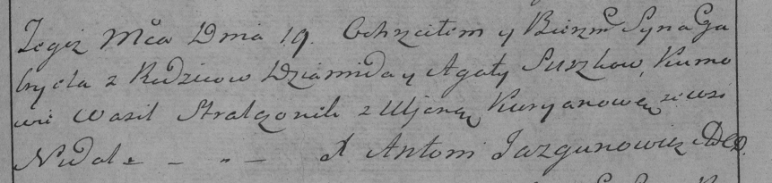

Дедиловичская Покровская церковь. 19 июля 1786 года. Метрическая запись о крещении.

Suszko Gabriel – сын родителей с деревни Недаль.

Suszko Dziamid – отец.

Suszkowa Agata – мать.

Stralczonek Wasil– кум.

Kuryanowa Uljana- кума.

Jazgunowicz Antoni– ксёндз.

**НИАБ 136-13-894:** Лист 5. **Метрическая запись №48/1788-р (ориг).**

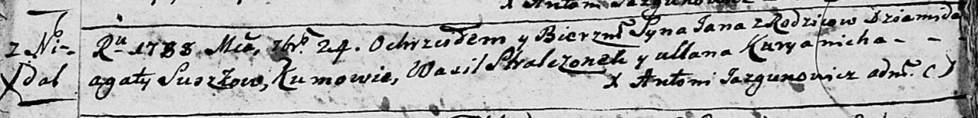

Дедиловичская Покровская церковь. 24 сентября 1788 года. Метрическая запись о крещении.

Suszko Jan – сын родителей с деревни Недаль.

Suszko Dziamid – отец.

Suszkowa Agata – мать.

Stralczonek Wasil - кум.

Kuryanicha Ullana - кума.

Jazgunowicz Antoni – ксёндз.

**РГИА 823-2-18:** Лист 236об. **Метрическая запись №26/1788-р (коп).**

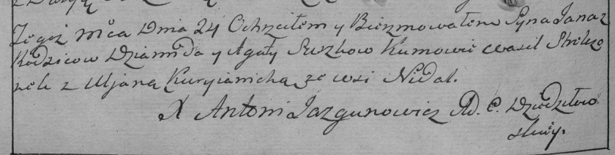

Дедиловичская Покровская церковь. 24 сентября 1788 года. Метрическая запись о крещении.

Suszko Jan – сын родителей с деревни Недаль.

Suszko Dziamid – отец.

Suszkowa Agata – мать.

Stralczonek Wasil– кум.

Kuryianicha Uljana- кума.

Jazgunowicz Antoni– ксёндз.

**НИАБ 136-13-919:** Лист 22. **Метрическая запись №8/1810-у (ориг).**

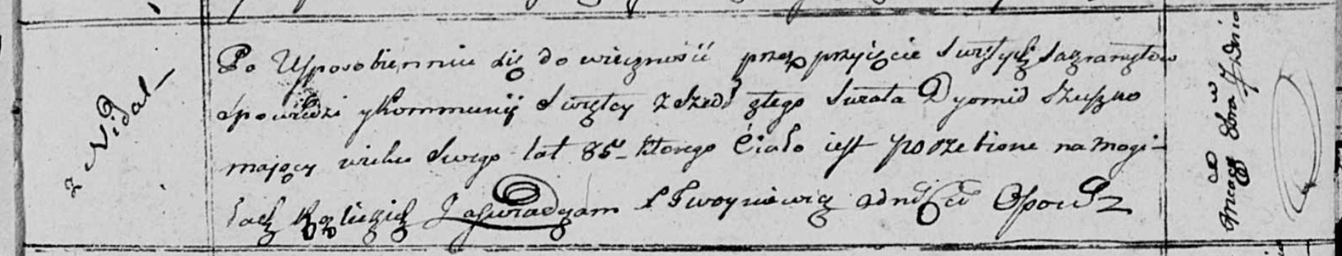

Осовская униатская церковь. 7 октября 1810 года. Метрическая запись об отпевании.

Szuszko Dyomid – умерший, 85 лет, с деревни Недаль, похоронен на кладбище деревни Разлитье.

Woyniewicz Tomasz – ксёндз.